针对一个多页的文档，当需要对其中的某一页或几页采用不同于其他页面的页眉时，现举例来说明其方法：
例：有一个8页的文档，第1、2页不需要页眉，第3页的页眉内容为“文档”，第4、5页页眉内容为“WORD”，第6、7页页眉内容为空，第8页页眉内容为“结束”。
设置步骤如下：
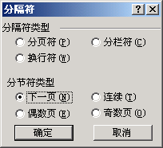
1、分别在第2、3、5、7页结尾处（提前先不要把页分开，就原版就行）点击“插入→分隔符→下一页”，插入所需的分隔符。

2、进入页眉页脚编辑状态，将光标移动到第3页的页眉里，点击“页眉和页脚”工具栏上的“链接到前一个”（XP版叫“同前”），断开同前一节之间的链接，这样就能对本节后的页眉按需要进行独立的设置了。同样进入第4、6、8页的页眉编辑状态，断开链接。（另注：当光标在第1、2页的页眉里时，此按钮不可选，那是因为1、2页为第一节，其前无节的链接可断或链。）
3、分别在第3页的页眉里输入“文档”，第4页输入“WORD”，第8页输入“结束”。
若此文档是页码需要单独设置，如第1、2页不需要页码，从第3页开始设置起始页码为“1”，从第6页开始再次让页码从“1”开始。其方法基本类同页眉的设置方法。
1、设置分隔符，方法同前，分别在第2、5页结尾处设置。
2、断开链接，方法同前，只是注意将光标移动到页脚里进行设置，分别在3、6页的页脚里进行设置。
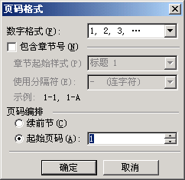
3、插入所需页码。在第3页里点击“插入→页码→格式”，选择“起即页码 1”。在第6页用同样的方法进行设置就行了。
如果想让页码连续显示则点“续前页”

2007
把插入点放在每一章的末尾(下一页将采用不同的页眉页脚),依次点
页面布局栏/页面设置右上角的"分隔符"/接出来后在分隔符下根据需要选择一项,比如说 分隔符 下一节.
双击页的最上边，进入“页眉和页脚”编辑状态，在第二节之后"导航"栏会出现"链接到前一条页眉",单击它取消激活状态即可单独设置第二节页眉.
页脚也是同样道理。
2003
把插入点放在每一章的末尾(下一页将采用不同的页眉页脚),依次点
插入菜单/分隔符 选中分隔符类型/下一节.
从菜单选择【视图】|【页眉和页脚】命令，进入“页眉和页脚”编辑状态，在“页眉和页脚”工具栏中有一个“同前”按钮 ，单击此按钮，取消“同前”设置，这时页眉右上角的“与上一节相同”提示消失，表明当前节的页眉与前一节不同。
“同前”这一项，我缩写了，有的word是“与前一节相同”，有的是“链接到上一节”，就是这个意思，不同的版本可能是有差异的。

